郑 州 航 院 精 神 文 明 建 设

简 报
（第18期）

郑航文明办 2016年12月29日

- 我校隆重举行“诚信校园行”专题教育活动总结表彰暨颁奖典礼
- 我校红十字会蒲公英支教团队成功举办“圣诞温情病房行”
- 我校计算机学院举办“礼赢人生”礼仪讲座

· 简 讯

我校隆重举行“诚信校园行”专题教育活动总结表彰暨颁奖典礼
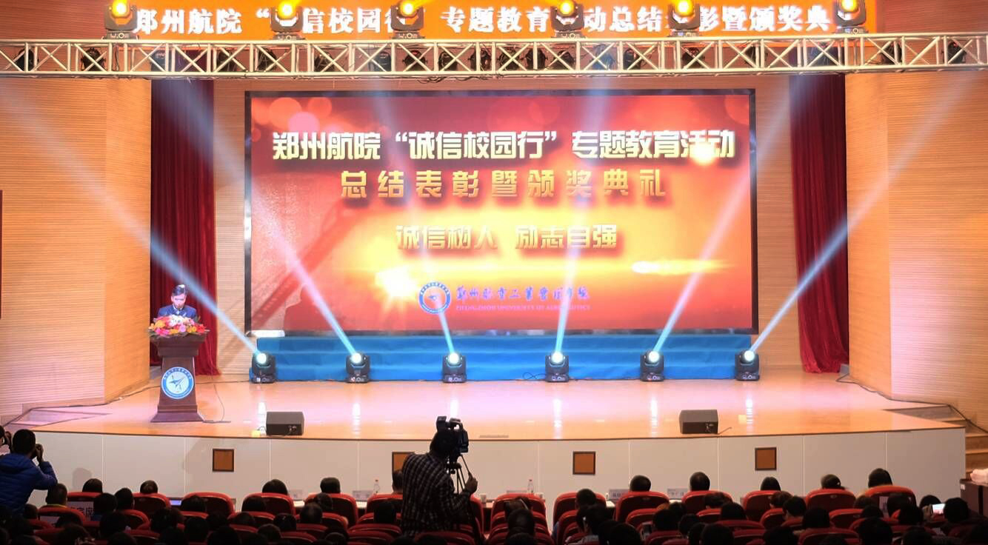
12月20日，我校在图书馆第一报告厅隆重举行“诚信校园行”专题教育活动总结表彰暨颁奖典礼。河南省资助管理中心戴晓明及我校党委书记梁晓夏、副院长杨培出席典礼，教务处、招生就业处、新闻中心、各教学院部党总支等单位负责人和师生代表参加了典礼。
会计学院选送的合唱曲目《如果明天就是下一生》拉开了典礼序幕。
梁晓夏发表致辞。他对“诚信校园行”专题教育活动给予了高度赞扬，指出大学生应具备“诚信、自强、感恩”的优良品质，并努力践行社会主义核心价值观。
活动现场，出席典礼的领导依次为获奖单位和个人颁发奖状。“诚信自强之星”颁奖环节，十位选手用自己的人生经历阐释了诚信与自强的内涵。
热心公益的刘明杰，一心投入志愿事业，为新乡丁寨小学的学生传授知识、送去温暖。装上假肢的张敏、仅一只臂膀的张钦强，身残却志坚。收获两项国际专利、三项国家专利的张鹏程，用努力付出诠释着大学生的创新精神。
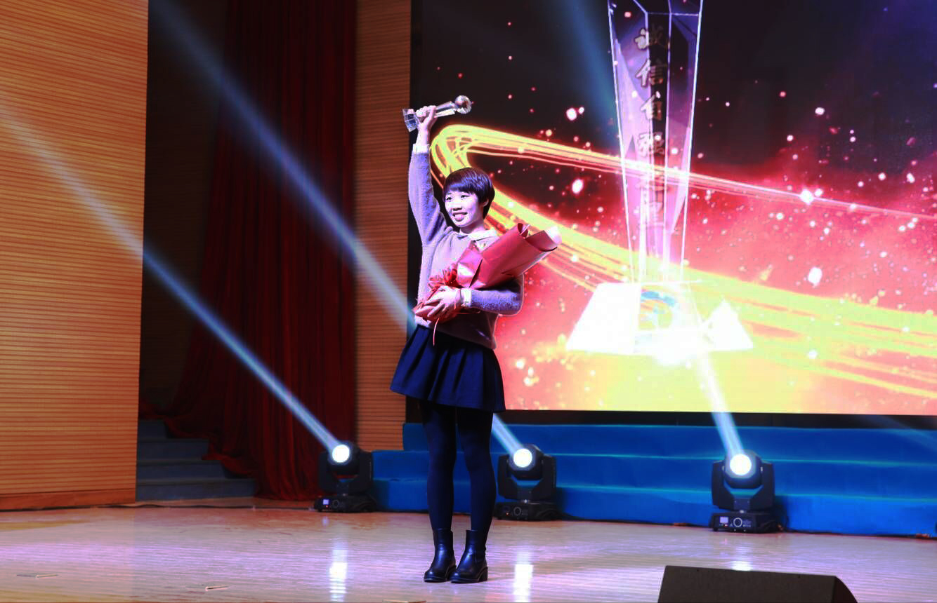
无论是感恩自强的王岩，还是自主创业的李帅、努力实现梦想的高成坤、微笑面对生活的袁雪……他们待人友善、乐于创新，身体力行地践行着社会主义核心价值观，不向命运低头、努力拼搏的精神鼓舞着每个郑航人。
爱校奉献的聂雨琦，两个哥哥离世后，她担起“养育四个侄子、照顾重病母亲”的重任，早早地成为家中顶梁柱。在学校，她还利用课余时间志愿清扫校园，扫出了一片诚信自强的净土。母亲和侄子在颁奖台与她相拥的那一刻，让现场师生流下了触动心灵的泪水。
本次“诚信校园行”专题教育活动由学工部主办、经贸学院承办，历时一个多月。活动分三部分：标语征集、展板创作、“诚信自强之星”评选；共征集诚信标语3760余条、创作了诚信展板18个、收到了69名“诚信自强之星”参选人的优秀事迹材料。
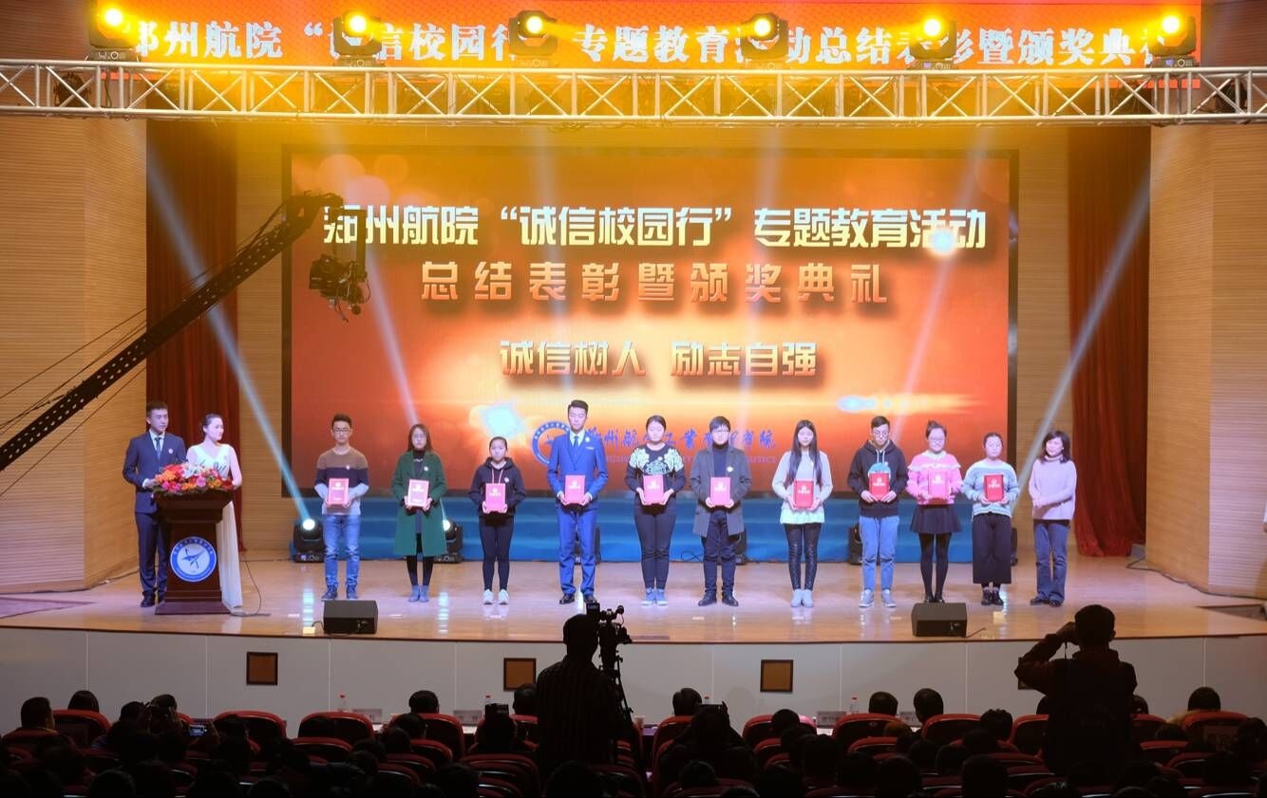
专题教育活动在全校营造了积极向上的氛围，10名“诚信自强之星”和10名提名奖获得者为大学生树立了诚信自强的榜样，在顺境中鞭策学生们成长，在逆境中激励学生们成才。

我校红十字会蒲公英支教团队成功举办“圣诞温情病房行”
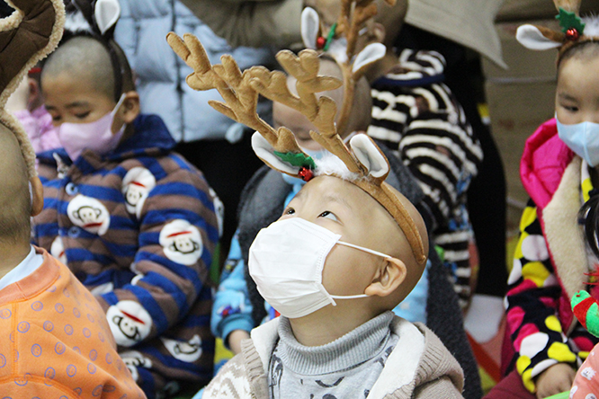
12月23日，圣诞节前夕，我校红十字会蒲公英支教团队约20名成员为郑州市儿童医院“新阳光病房学校”的孩子们带来了一场圣诞晚会。儿童医院医务工作者、阳光病房学校负责人月亮阿姨与医院白血病儿童及其家长共同参加了此次晚会。
“为他们准备晚会前，我们也对儿童白血病有了一些了解，”志愿者方秋园说，“儿童白血病是儿童阶段最高发的癌症，但很少有人了解，70%的儿童白血病患者可以在23年的治疗后被治愈。但是长期住院，让这些孩子免疫力低下，不能参加其他健康孩子的集体活动，同时在大量的药物作用下，还会致使他们语言、运动方面的等诸多能力减退。”
“我们就是希望和‘新阳光病房学校’合作，通过陪伴式教育还给孩子们一个快乐的童年，保持孩子们的学习能力和社会交往能力。”方秋园说。
这已经是志愿者第二次为孩子们准备圣诞晚会了。志愿者提前两个小时来到晚会现场，忙着装饰圣诞树，悬挂卡片和气球。新阳光病房学校的白血病孩子们看着哥哥姐姐忙碌的身影，那眼神里满满的期待与渴望：圣诞老人真的会来吗？会送给我礼物吗？……家长和孩子们都迫不及待地围在门口等待着晚会的开始。
红会蒲公英志愿者们为这次晚会精心录制了开场小视频。为了这段视频，志愿者们提前一个月开始准备：选拔主持人，准备小礼物，安排节目，一次又一次地彩排。下午三点三十分，在新阳光病房学校的活动室，圣诞晚会在红十字会蒲公英支教团队（以下简称蒲公英）集体录制的祝福视频下正式拉开帷幕。
伴随着主持人的开场白和欢快的音乐，开场舞《seve》以动感十足的韵律、灵活的舞步吸引了在场的每一个孩子，他们拍着小手，跃跃欲试。志愿者顺势拉着孩子们跟着音乐节拍跳起了简单的舞步。一时间，跳动的音符、欢快的笑声，活动室成为孩子们的天堂。
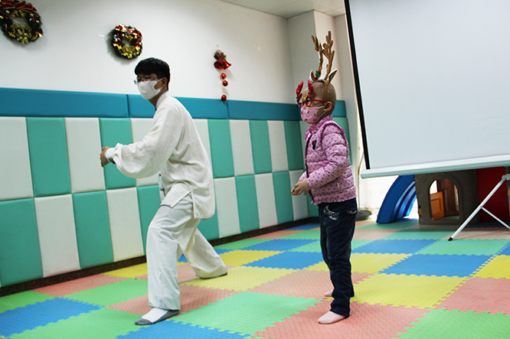
童话短剧《渔夫》、舞曲《三只小熊》等幽默风趣的节目，让现场观众开怀大笑。太极拳《中国功夫》、舞蹈《咋了爸爸》以及走秀节目将整场晚会带入高潮，现场掌声阵阵。孩子们开心的笑声和甜美的笑容驱散了志愿者的疲惫，“他们的快乐就是我们最好的回报。”
正在病房输液的孩子是不能进入活动室观看晚会的，他们只能坐在玻璃窗前，一双双充满期待的眼睛盯着里面表演舞蹈的志愿者，“我们看到玻璃后的孩子们，觉得挺难过的。每一个生命都应该被善待，每个孩子的童年都应该被时光温柔包围，这也是我们花费很大精力组织活动的动力吧。”志愿者尚豫博说。
一位家长守在窗外，“孩子一笑，我就特别满足，她都很长时间没有这么开心过了……”枯燥乏味的病房，粗细不一的针头，穿着白大褂穿梭于走廊的护士，还有窗外那灰蒙蒙的天空，“孩子们的生活里只有这些，但是圣诞晚会给他们不一样的感动，不一样的世界。” 尚豫博说。
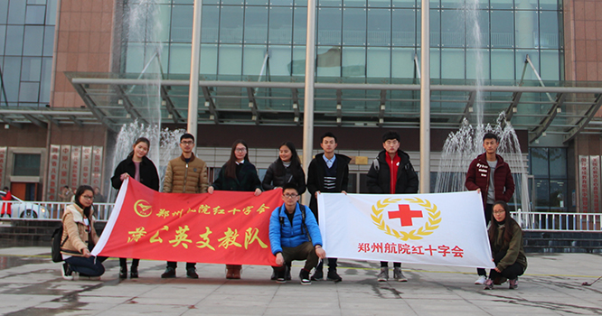
晚会接近尾声，志愿者们和月亮阿姨到各个病房为孩子们送圣诞礼物，“今天病房里的笑声，都是因为你们的坚持和努力。”月亮阿姨说，“我们希望能有更多的大学生参与到这项公益活动中，让这些白血病儿童感受到外界对他们的关爱，勇敢坚强的生活下去。”
我校计算机学院举办“礼赢人生”礼仪讲座
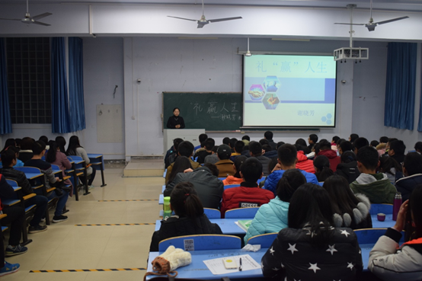
12月12日晚，谢晓芳老师为我校计算机学院做了一场主题为“礼赢人生”的礼仪讲座。讲座由计算机学院党总支副书记荆立夏主持，辅导员许倩倩、代中杰及2016级150余名新生聆听了讲座。
对一个人来说，礼仪是一个人的思想道德水平、文化修养、交际能力的外在表现。对一个社会来说，礼仪是一个国家社会文明程度、道德风尚和生活习惯的反映。我们走出大学要踏进社会，需要在社会中立足。对于即将踏入社会的我们来说，礼仪在求职、面试、人际交往中至关重要。
谢晓芳首先给我们讲到了作为大学生要有一个好的言谈举止，要礼貌对人，态度要诚恳、亲切；声音大小要适宜，语调要平和沉稳；要学会尊重他人；用语要恰当、多用敬语。接着，谢晓芳从日常的行为规范入手，详细向我们讲解了如何递文件、打招呼、道别、安排位次、行拱手礼、乘坐电梯等。然后，谢晓芳详细讲解了男女士在仪容仪表仪态方面的注意事项。最后分别从站姿、坐姿、走姿、待人引导、握手等多方面的内容对学生进行指导。讲座过程中，谢晓芳多次强调礼仪是基于善意、体贴来表达尊重。
礼仪是人际交往的前提条件，是交际生活的钥匙。在交往过程中学会遵循相互尊重，诚信真挚，言行适度的原则，践行“修己以敬，修己以安人，修己以安百姓。”此次礼仪知识的学习使我们受益匪浅。学会礼仪,享受礼仪,品味礼仪,才会成为一个有内涵的大学生。

简 讯

★ 近日，省委高校工委、省教育厅下发文件，公布了2016年度河南省高等学校思想政治工作优秀品牌，我校申报的新生入学教育“四维一体”工程、“传承”、“传统文化月”、“职说心语——‘情书’辅导员的四维教育体系”等4项品牌入选，被授予“河南省高等学校思想政治工作优秀品牌”荣誉称号。
★ 日前由团中央学校部、全国学联秘书处和中国青年报社等联合主办，面向高校大学生群体征集、评选的“2016寻找全国大学生百强暑期实践团队社会实践中，我校青年志愿者协会“益心同行”暑期教育关爱团队荣获“2016全国大学生百强暑期实践团队”。
★12月25日，会计学院研究生党支部于07A402教室开展了主题为“不忘政治生日，牢记党员身份”的活动，此次活动旨在为进一步增强党员意识，提升党性观念，不忘初心，践行入党誓言。
★ 近日，2016“易木杯”全国供应链运营管理大赛总决赛落下帷幕，此次比赛共有78支高校队伍参赛，由物流学院2014级交通运输（航空物流方向）王耀辉、黄一枫、胡冰洁组成的凸凸队，以及岳秀阁、赵宁宁、张潇组成的洪荒之力队的两支队伍荣获优秀奖。

